《计算机图形学》 课程作业
(2022-2023 学年第 一 学期)

第一单元 课程作业
学生姓名： 周轩瑜

提交日期： 2025 年 12 月 17 日 学生签名： 周轩瑜
学 号 | 202330335261 | 座位编号
学 院 | 软件学院 | 专业班级 | 23卓越班
课程名称 | 计算机图形学 | 任课教师 | 彭绍武
教师评语：

本论文成绩评定： 分

1. CP1：HelloTriangle（OpenGL 初始化 + Shader）

1.1 运行截图
- 运行命令：cd Code/build/CP1 && ./HelloTriangle
- 三角形界面：
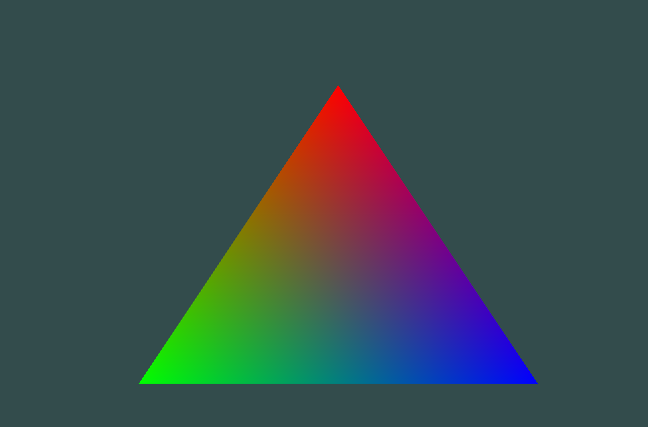

1.2 实验说明
- 初始化流程位于 Code/CP1/src/main.cpp:31-94，涵盖 glfwInit → glfwCreateWindow → gladLoadGLLoader → glEnable(GL_DEPTH_TEST)。
- 渲染循环 while (!glfwWindowShouldClose(window)) 位于 main.cpp:139-170，根据 g_shapeMode 在三角形/八边形 VAO 间切换。
- 着色器创建流程 createShaderProgram / compileShader / loadShaderSource 位于 main.cpp:188-280，说明了如何读取 .glsl、编译并链接。

1.3 关键代码
- glfwCreateWindow(..., "HelloTriangle", ...)：修改窗口标题位置。
- shaders/vertex.glsl 中的 gl_Position、outColor：用于观察修改后的几何/颜色效果。
- 八边形顶点生成 main.cpp:67-97，采用 TriFan 方式。

2. CP2：HelloCube（纹理 + 相机 + 深度测试）

2.1 运行截图
- 程序界面：【截图待插入】
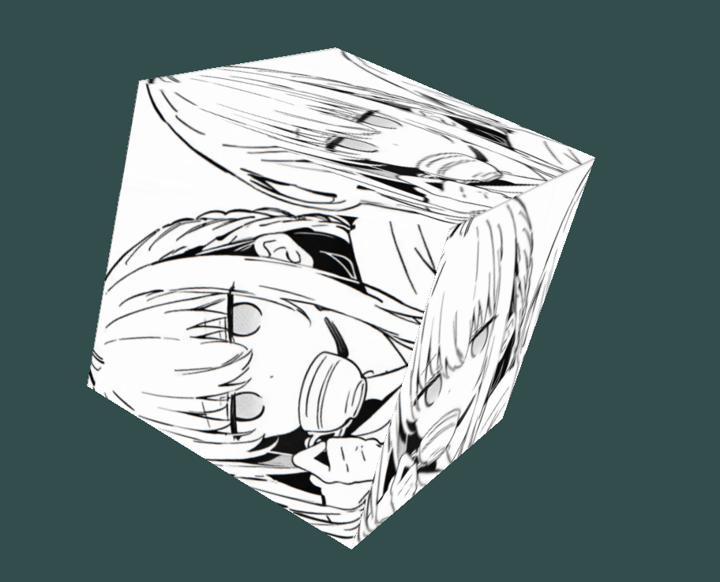
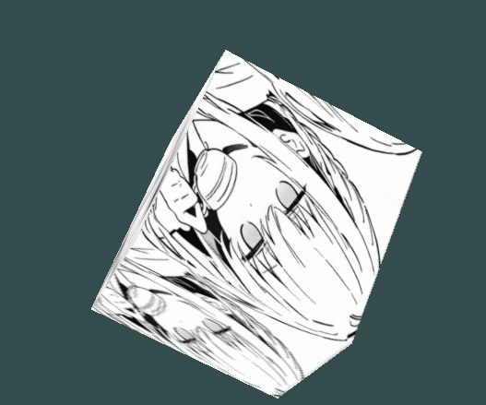
2.2 实验说明
- 相机类 Code/CP2/src/Camera.h，Camera::GetViewMatrix() 调用 glm::lookAt。
- 主程序 main.cpp:122-212 设置 VAO/VBO、纹理 Utils::loadTexture("./resources/1.jpg")。
- 深度测试切换在 processInput 中的 T 键逻辑（main.cpp:231-258）。
- 深度缓冲读取可参考：glBindFramebuffer(...) 后 glReadPixels(..., GL_DEPTH_COMPONENT, GL_FLOAT, buffer).

2.3 关键代码
- Camera::ProcessKeyboard/Mouse 支持 FPS 控制。
- glUniformMatrix4fv(modelLoc, ...) 在 main.cpp:196-205 中将 model/view/projection 传给 shader。

3. CP3：FrameBufferBlur（多阶段渲染）

3.1 运行截图
- 模糊后的三角形 + 黄色矩形：
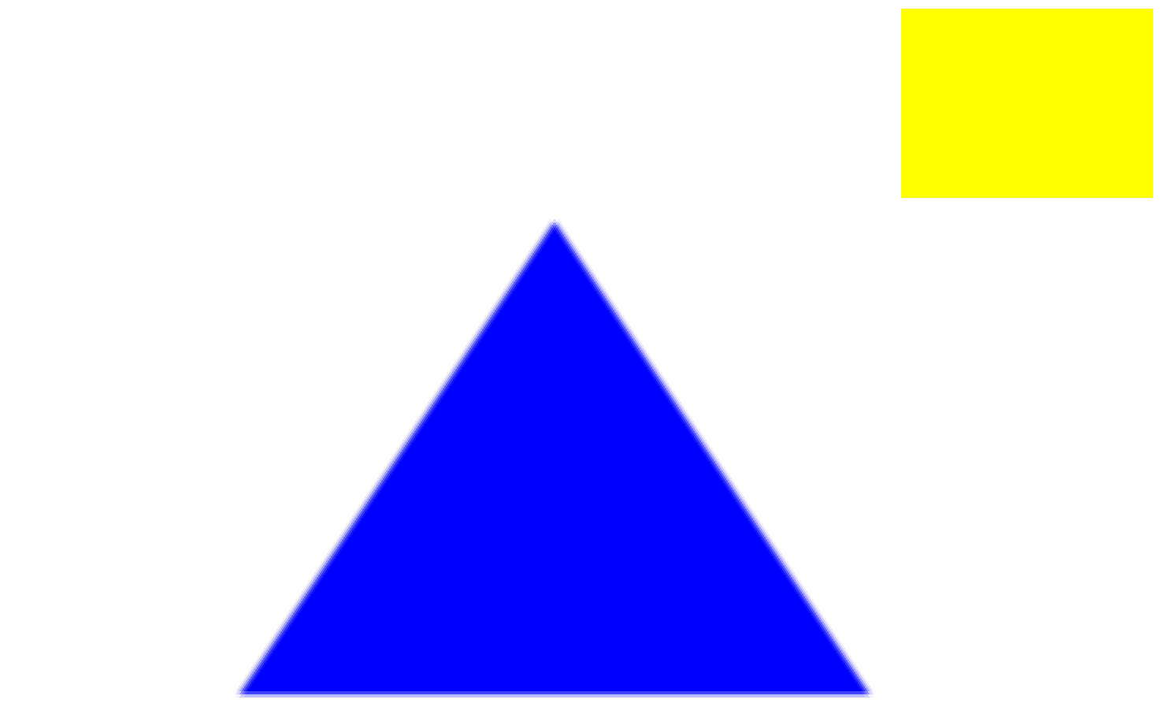

3.2 实验说明
- Pass1：main.cpp:108-153 将三角形渲染到 framebuffer（带 color attachment + RBO）。
- Pass2：main.cpp:166-185 将第一步结果拷贝并应用模糊 shader（screen_fragment.glsl）输出至 blurFramebuffer。
- Pass3：main.cpp:188-205 将模糊纹理绘制到屏幕并叠加黄色矩形（solidShader）。

3.3 关键代码
- FBO 创建与完整性检查：main.cpp:128-155。
- 额外黄色矩形 VAO/VBO：main.cpp:78-104。
- Shader 文件：
  - shaders/scene_vertex.glsl / scene_fragment.glsl
  - shaders/screen_fragment.glsl
  - shaders/solid_fragment.glsl

4. CP4：CameraExperiment（万向节锁 + 四元数）

4.1 运行截图
- 欧拉角模式调节界面
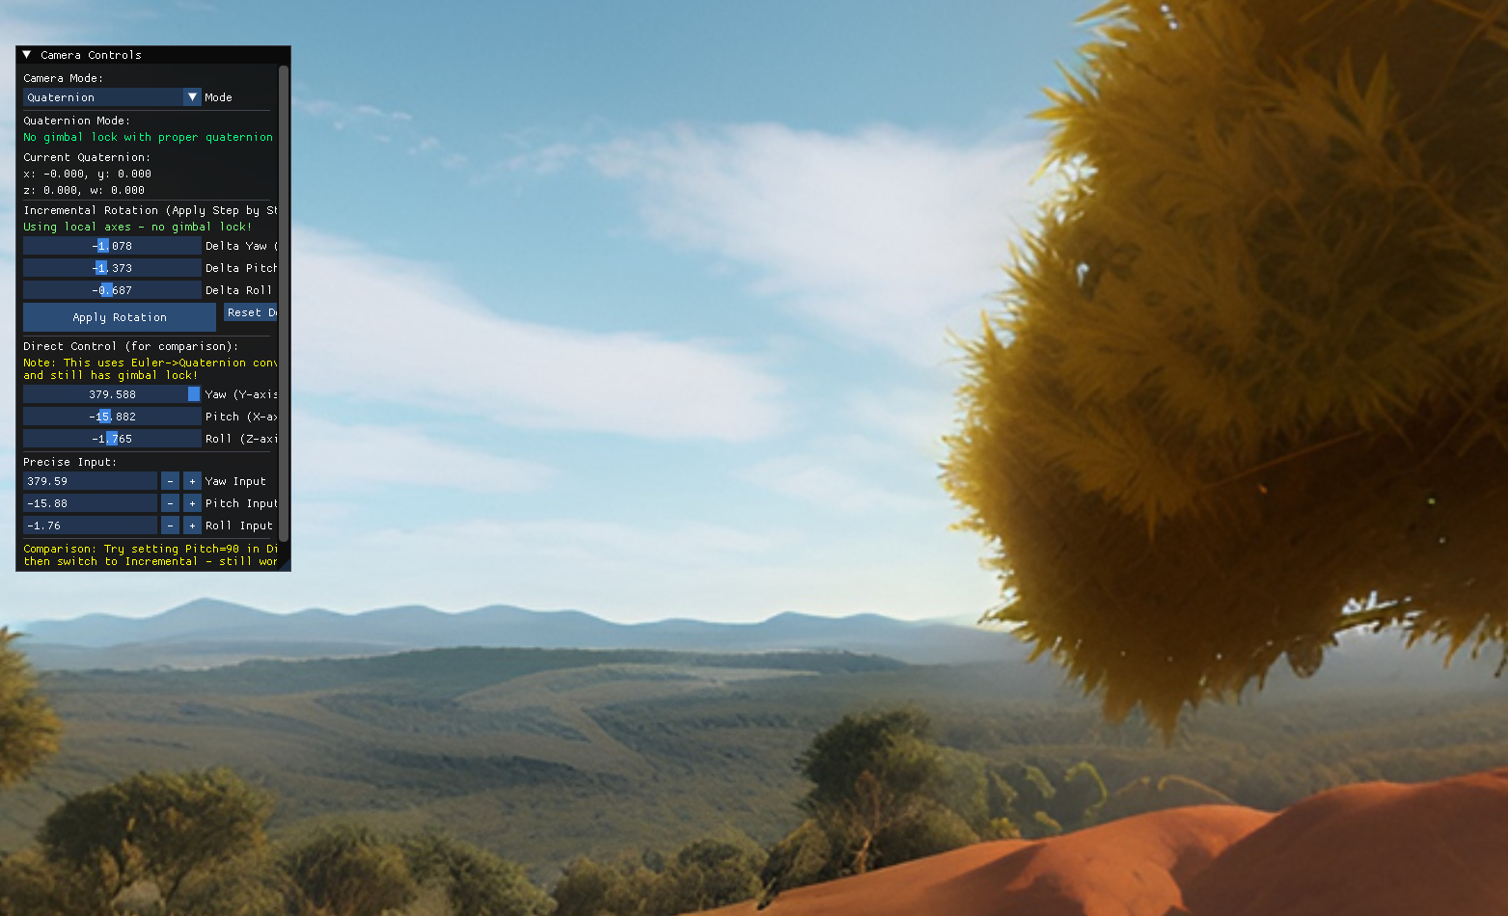
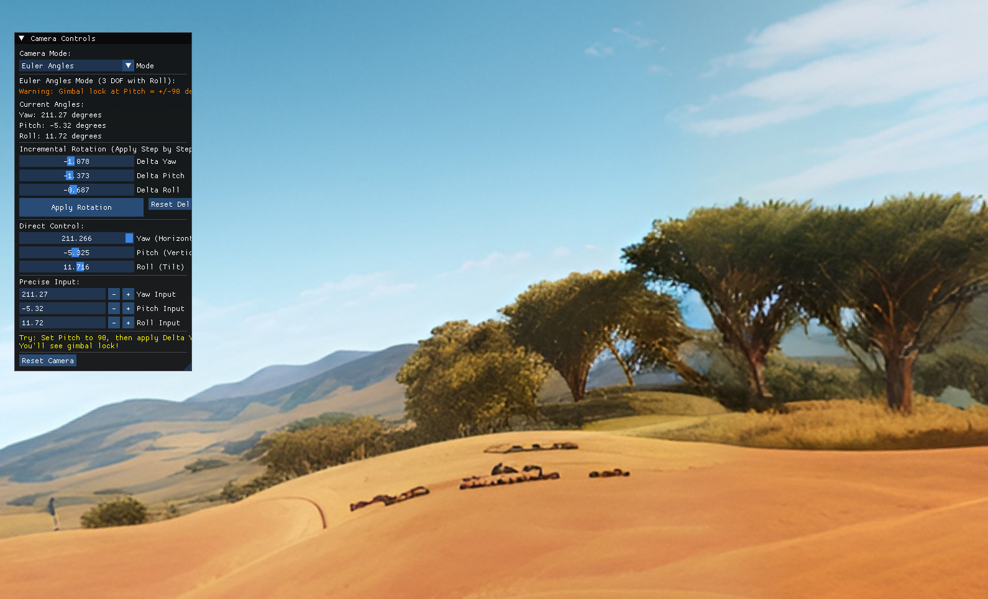

4.2 实验说明
- ImGui 控制面板在 Code/CP4/src/main.cpp:134-337，包含 Euler/Quaternion 切换、增量旋转、Direct Control 等。
- 欧拉角在 Pitch = ±90° 时出现万向节锁。
- 四元数模式下 Incremental Rotation 使用局部轴旋转（glm::quat 累乘），Direct Control 仍由欧拉角滑条驱动，因此在极值附近看似会锁死。

4.3 关键代码
- Camera::SetMode / SetEulerAngles / ApplyQuaternionIncrement 位于 Code/CP4/src/Camera.h（可引用具体行号）。
- 鼠标输入被禁用，主要依赖 UI 控制；键盘 W/A/S/D、R 重置在 processInput 中处理。

5. CP5：Lights（Phong 光照 + 参数可视化）

5.1 运行截图
- ImGui 灯光控制面板 + 调参效果：
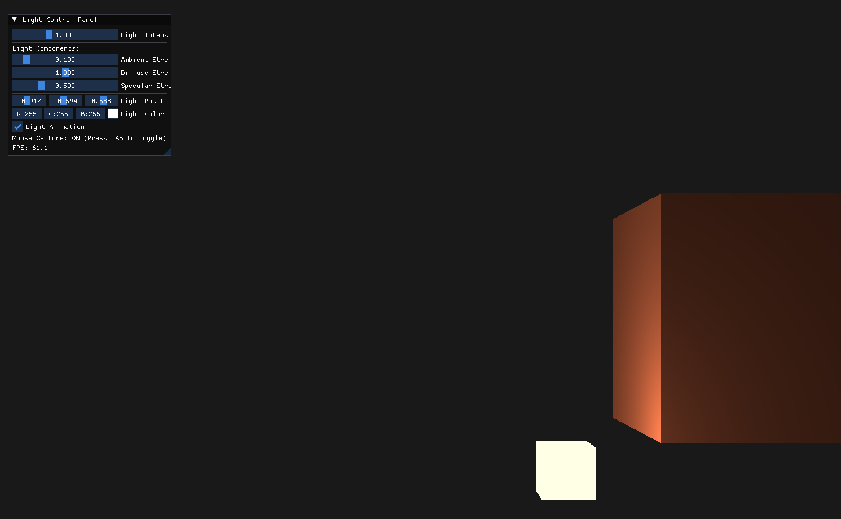
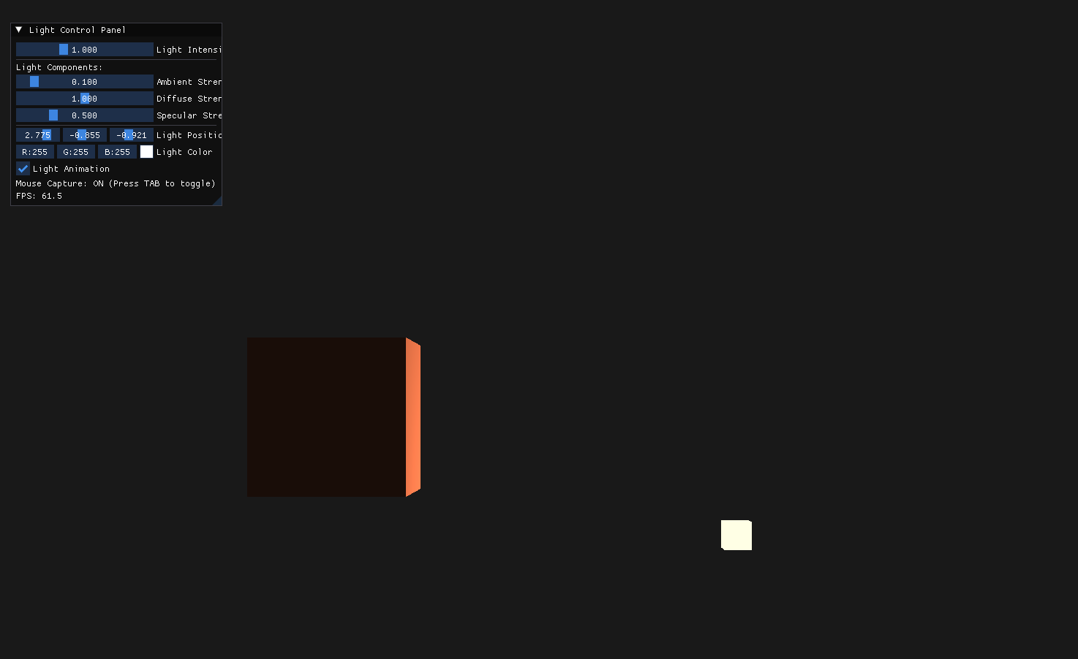

5.2 实验说明
- 光照参数结构 PointLight 位于 Code/CP5/src/Light.h，包含 ambient/diffuse/specular 与位置、颜色。
- main.cpp:165-213 通过 ImGui 控制光强、各分量、位置、颜色以及动画开关（lightAnimation）。
- 着色器 shaders/fragment.glsl 里实现 Phong 模型（环境光、漫反射、镜面反射），相机/光源位置由 uniform 提供。

5.3 关键代码
- light.setSimpleUniforms(shaderProgram, lightIntensity); 将参数传入 shader。
- Camera 控制同 CP2，鼠标捕获可按 TAB 切换。

6. CP6：PBRRenderOBJ（OBJ/MTL + 模型切换 + PBR）

6.1 运行截图
- batmanCar 模型
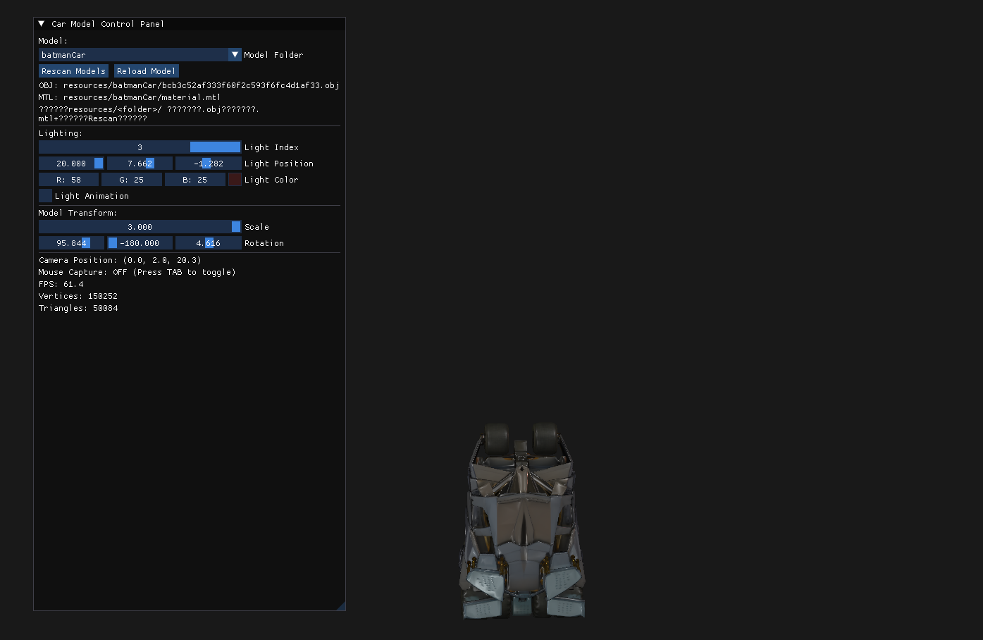

6.2 实验说明
- 模型扫描 findModelDirectories，位于 Code/CP6/src/main.cpp:21-61。
- OBJ Loader：Code/CP6/src/OBJLoader.h，若缺少法线自动生成，最终创建 VAO/VBO/EBO 并 glDrawElements。
- PBR shader 在 Code/CP6/src/shaders/fragment.glsl，包含 GGX NDF、Smith 几何函数、Fresnel 等。
- ImGui 控制面板 main.cpp:209-338 支持 Model Folder 下拉、Rescan/Reload、光源调参、模型变换等。
- 导入新模型步骤：将 .obj/.mtl/贴图 放入 Code/CP6/resources/<name>，重建后在 UI 里点击 Rescan Models 选择。

6.3 关键代码
- Utils::loadMTL、Utils::PBRMaterial 用于加载 PBR 贴图（albedo/roughness/metallic/normal/ao）。
- 光源数组 lightPositions/lightColors（main.cpp:93-107）+ lightShader 可视化。
- 相机 TAB 切换鼠标捕获，避免与 ImGui 操作冲突。

7. CP7：ZMapRenderer（铣削仿真 + 金属渲染）

7.1 运行截图
- 初始工件：【截图待插入】
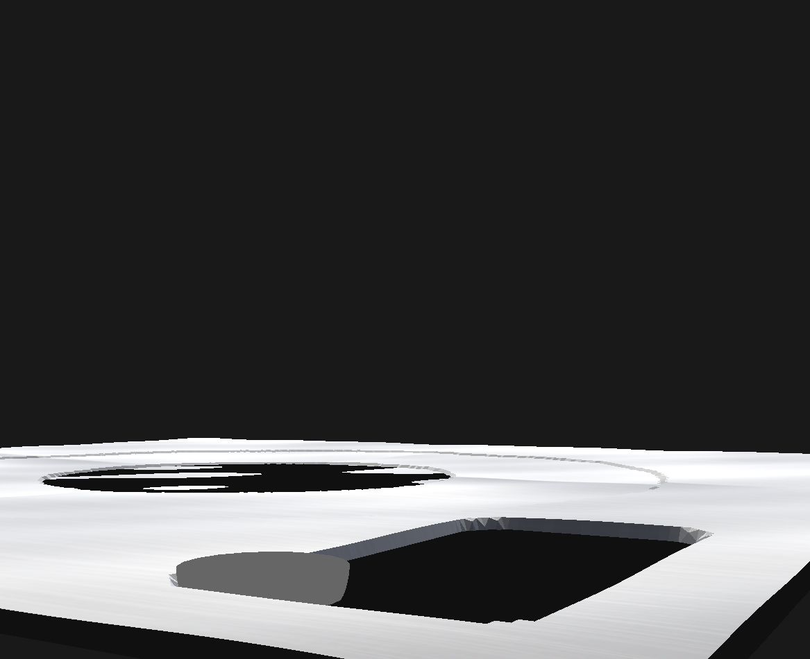
7.2 实验说明
- 工件数据结构 WorkPiece (Code/CP7/src/workpiece.hpp/.cpp)：depthData -> coords/indices。
- tool.cpp：
  - initWorkpieceData：组合多种函数（球面/凹槽/文字）定义 ZMap 初始高度。
  - buildFinishingToolpath：设置 myPath（刀具路径），可以根据要求自定义。
- updateZmap 位于 sandbox.cpp:174-215，对每个刀具采样点更新 depthData 并刷新顶点数组。
- 渲染：
  - 工件 shader：src/shaders/workpieceshader.vert/.frag，包含金属纹理、直射光/补光、边缘高光、阴影映射等。
  - 阴影 shader：shadow.vert/.frag 实现平面投射，shadowPlaneY 可调。
  - 工件纹理路径：Code/CP7/src/tetxure/texure.jpg。

7.3 关键代码
- 纹理加载 sandbox.cpp:23-58 中 loadTexture2D。 +- glBlendFunc(GL_SRC_ALPHA, GL_ONE_MINUS_SRC_ALPHA) 用于阴影半透明。
- 工件/刀具 VAO 初始化：initWorkPieceRenderdata、initCutterRenderdata。
- 相机控制 camera.cpp，支持 WASD + 鼠标视角。

